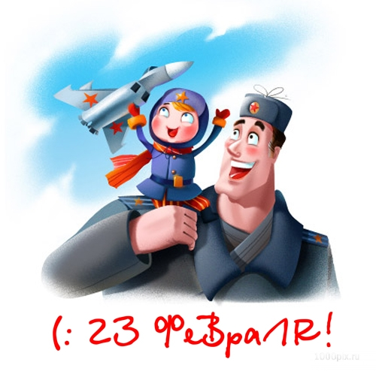

**МБДОУ**

**№26**

**«Весна»**

**№5**

**Февраль**

**Звуковичок**



**В номере:**

**- Как возник праздник 23 февраля?**

**- Логопедические упражнения.**

**- Самомассаж кистей и пальцев рук с использованием «сухого бассейна».**

**Дорогие защитники Отечества! Поздравляем вас с вашим праздником и благодарим за преданность и мужеству родной стране.**

**Как возник праздник 23 февраля?**

День защитника Отечества в нашей стране отмечается не так уж и давно, с 1922 года. Тогда он назывался «День Красной Армии и Флота». После Великой октябрьской революции 1917 года, в 1918 году были созданы Красная Армия и Красный Флот. В феврале 1918 года  немецкая армия наступала на Петроград (современный Санкт-Петербург), народу было предложено вступать в ряды Красной армии и Красного флота, чтобы защитить свою родину. Многие откликнулись на призыв, и город был спасен. В честь этого события - первой победы Красной армии - 23 февраля и был учрежден праздник «День Красной Армии и Флота».

В 1949-1993 г.г. праздник

официально назывался «День

Советской Армии и Военно-Морского

флота». Позднее праздник снова переименовали и сейчас 23 февраля мы отмечаем «День защитника Отечества». Именно поэтому современный праздник 23 февраля связан не только с военными. В этот день мы чествуем всех мужчин - дедушек, пап, братьев и мужей, потому что все они – защитники Отечества.

Какие бы сложные времена ни переживала Россия, как в прошлом, так и в настоящем, для солдата ее интересы превыше всего. Защитник Отечества — это вечный часовой, который никогда и ни при каких обстоятельствах не имеет права покинуть свой пост. Нельзя забывать и о том, что войсковое товарищество и единство необходимы для успешного развития военного дела и для всеобщего процветания Российской державы. Поэтому девизом для каждого защитника Отечества должен стать завет великого полководца **М. И. Кутузова**: ***«Нет выше чести, как носить российский мундир!».***

**Логопедические упражнения**

**Упражнение "Кто служит в армии?"** на образование имен существительных

с помощью суффиксов - чик, - ист.

**-чик:** ракетчик, минометчик, летчик, зенитчик, ...

**-ист:** связист, танкист, артиллерист, ...

**Упражнение "Подбери признак".**

Защитник отечества (какой?) –

смелый, храбрый, отважный...

**Сказать с числами 2 и 5 слова**:

моряк, пехотинец, танкист,

солдат, артиллерист, ракетчик, летчик, пограничник.

**Игра  "Скажи  наоборот"**

Храбрый  воин - ... (трусливый).

Сильный солдат- ... (слабый).  
Родная страна - ...  (чужая).

**«Исправь ошибки Незнайки и скажи правильно»**Лётчик поднял самолёт в воздух и разогнал его по взлётной полосе.  
Бомба разорвалась потому, что образовалась воронка.  
  
**«Что делают?»**лётчик – летает на самолёте   
вертолётчик – …  
танкист – …  
парашютист – …  
подводник – …  
снайпер – …  
сапёр – …  
пограничник – …

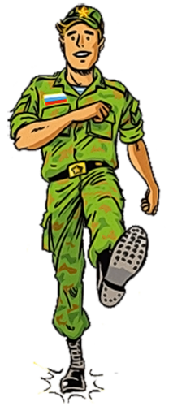

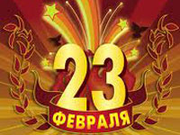

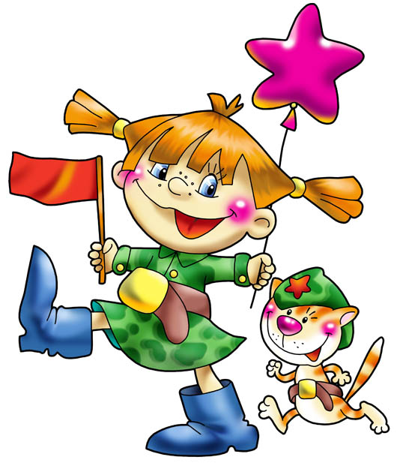

**Самомассаж кистей и пальцев рук с использованием «сухого бассейна».**

Самомассаж кистей и пальцев рук в «сухом бассейне» увлекательное  и очень важное занятие для детей. Оно способствует нормализации мышечного тонуса,  стимуляции тактильных ощущений,   увеличению объема и амплитуды движений пальцев рук, развивают речь, мыслительную деятельность, память и внимание детей.

     Для создания «сухого бассейна» небольшую глубокую миску ( диаметром 25 см, высотой 12-15 см ) нужно заполнить на 8 см промытым и просушенным горохом или фасолью.

     Погружаясь как можно глубже в наполнитель, ручки ребенка массируются, пальцы становятся более чувствительными, а их движения – координированными.

    Игры и упражнения в сухом бассейне  помогают  улучшить настроение и эмоциональное состояние детей.

**Зарядка.**

Сжимать и разжимать кулачки в «сухом бассейне».

Пальцы делают зарядку,

Чтобы меньше уставать.

А потом они в тетрадке

Будут буковки писать.

**Стираем платочки.**

Выполнять движения раскрытой ладонью по дну

«сухого бассейна» в направлении вперед-назад,

пальцы разведены.

Мама и дочка стирают платочки.

Вот так, вот так!

Постирали и отжали.

Ох, немножко мы устали.

**Тесто.**

Опустить кисти рук в «сухой бассейн» и изображать, как месят тесто.

Месим, месим тесто,

Есть в печи место.

Будут-будут из печи

Булочки и калачи.

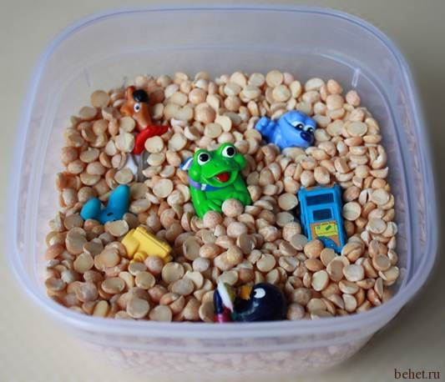

**Подготовила: Королева Е.Н.**

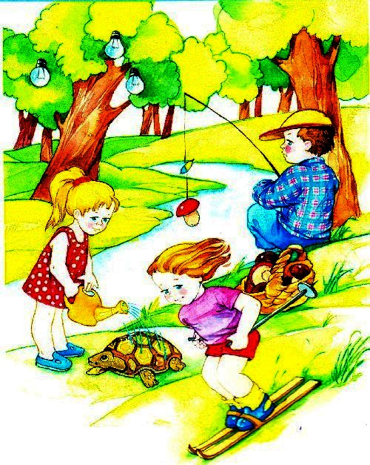

**Отгадай ребусы.**

**Что перепутал художник?**

 



 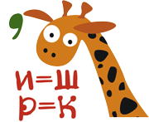

**Повар.**

Выполнять круговые движения кистью в «сухом бассейне» по часовой стрелке и против нее.

Варим, варим, варим щи.

Щи у Вовы хороши!

**Горох**В миску насыпали горох и

пальцы запустили,   
Устроив там переполох,

Чтоб пальцы не грустили.

**Лодочка.**

Соединить ладони обеих рук «ковшиком», сделать скользящие движения по поверхности «сухого бассейна».

Лодочка плывет по речке,

Оставляя на воде колечки.